
MINI BOLETÍN EQUIPOS: JPIC Y F.P EN ESPAÑA Enero 2015 Nº 13

RED DEIC:
MIRA, ESCUCHA, REACCIONA

Queridas hermanas:

PIENSA TAMBIÉN CON LOS PIES

^{Piensa también con los pies}
^{sobre el camino cansado}
^{por tantos pies caminantes.}

^{Piensa también con las manos}
^{sobre el arado gastado}
^{por tantos surcos abiertos.}

^{Piensa tambiné con los ojos}
^{sobre el futuro}
^{soñado por rantos amaneceres.}

^{Piensa también, sobre todo,}
^{con el corazón abierto}
^{a todos los corazones}
^{que laten igual que el tuyo,}
^{como hermanos peregrinos,}
^{heridos también de vida,}
heridos quizá de muerte (Casaldaliga).

¡¡Con esta canción os deseamos empezar cantando al 2015!!

¡En nombre de los equipos de JPIC y FP os damos las gracias por todas vuestras aportaciones que son las que hacen vivo el boletín!


Con cariño, EL EQUIPO REDACTOR

¡juntos y juntas mejor ¡!

.

SUMARIO
1. Mira: 1. Derechos de la Infancia (VIC)
2. Derechos Humanos desde Lavapies
3. Los presos forman parte de nuestra familia (S.P S.P)
4. A que huele tu Navidad (Pamplona)
5. Una mirada contemplativa en nuestro
entorno (Villarrubia)

2. Escucha: 1. La Justicia y la Paz en Aranda de Duero
2. Desde el silencio y la relajación. (Vallirana)

3. Reacciona: 1.Ayúdanos a ayudar (Tarragona)
2. Calçate para Puyo (Barcelona)
3. Colaborando en la Marató de TV3 (VIC)
4. Acción Verapaz: Mercadillo en Vallecas
5. Actividades de la parroquia
6. Voluntarios de Caritas (Tomelloso)
7. Contra el hambre, el paro, la esclavitud infantil
(Pamplona)
8. Banco de alimentos (Pamplona)

MIRA
ESCUCHA
REACCIONA



MIRA

Nº 1.

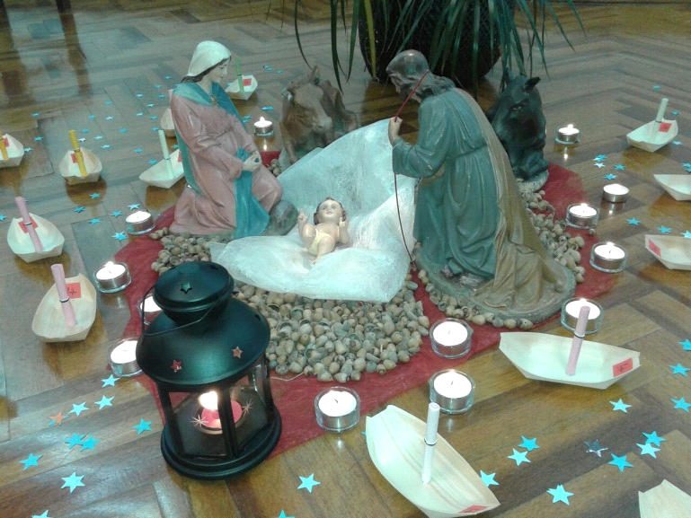¿A qué “huele” tu Navidad?
Con esta pregunta, los diferentes grupos de convivencias, iniciábamos nuestra preparación más inmediata a la Navidad.
Nuestra Navidad huele a encuentro de familia, a niño, a turrón y champan, a perfume y regalo…
¿A que “huele” la Navidad de los africanos que quieren desde Melilla llegar a Europa?
A sueños, dolor, silencio, heridas, rechazo…
¿A que “huele” la NAVIDAD de JESÚS?
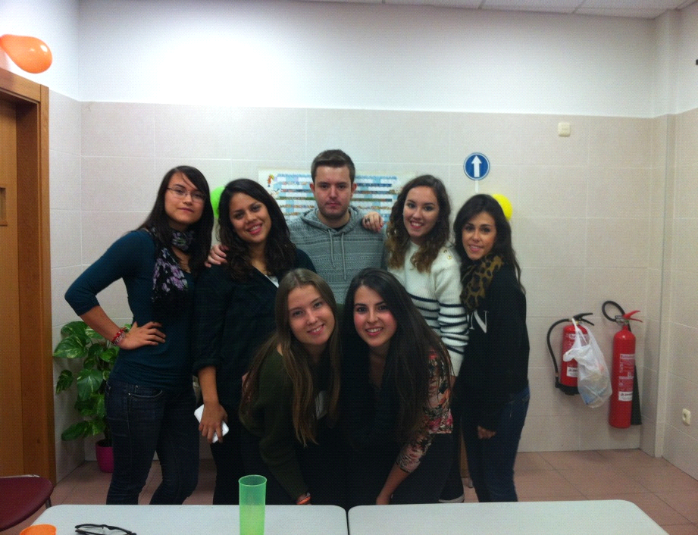
A niño, debilidad, ternura, humanidad, compromiso con los más pobres …
Con esta sencilla dinámica fuimos tomando conciencia de lo que hoy, como cristianos, nos toca vivir. Entre el asombro que provoca el no conocer la verdad, el vivir engañados por los medios de comunicación y la vergüenza por nuestra indiferencia, surgió el compromiso de REACCIONAR y ser solidarios ante la injusticia y el dolor de tantos chicos, chicas africanos/as que luchan por conseguir el sueño de una vida mejor.
Unido a esto, como algo simbólico a lo que les está pasando, decidimos hacer un gesto: retirar al rey Baltasar de nuestros belenes para recordarnos y concienciar a nuestros amigos y familiares de lo que estamos haciendo al no dejar entrar a estos hermanos de África
Grupos de FE del colegio de Pamplona
Nº 2

Col.legi SANTA CATERINA DE SIENA – Fundació Dominiques de l’Ensenyament
EQUIP DE PASTORAL

GIMCANA DE LOS DERECHOS DE LOS NIÑOS
EN EL COLEGIO SANTA CATERINA DE SIENA (VIC)
El pasado 20 de noviembre, en el colegio Santa Caterina de Siena, de Vic, celebramos todos juntos el XXV aniversario de los Derechos de los Niños. El lema era: “Un niño, un maestro, un libro y un lápiz pueden cambiar el mundo”.
A lo largo de la semana, nos acercamos a la persona y al mensaje de Malala sobre el derecho a la educación. Y el mismo día, como ya venimos haciendo desde hace unos años, los alumnos de 6º prepararon con la tutora una serie de juegos para que pequeños y mayores pasasen una tarde bien alegre y divertida. Se formaron grupos con alumnos de diferentes edades que iban realizando las diferentes pruebas: pintar un mural, hacer un circuito a ciegas, bailar todos juntos una coreografía, juegos cooperativos donde todos teníamos que conseguir un objetivo común…
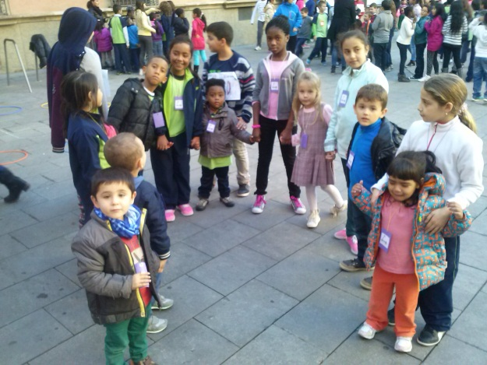
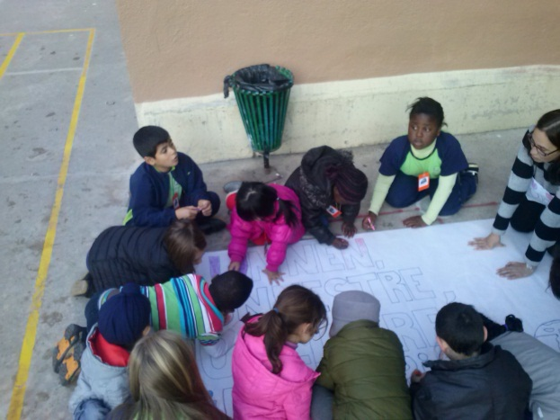
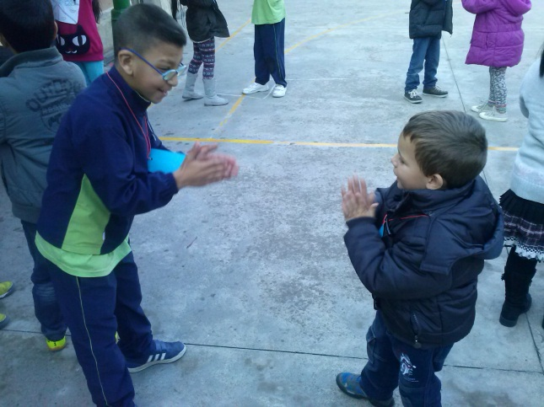
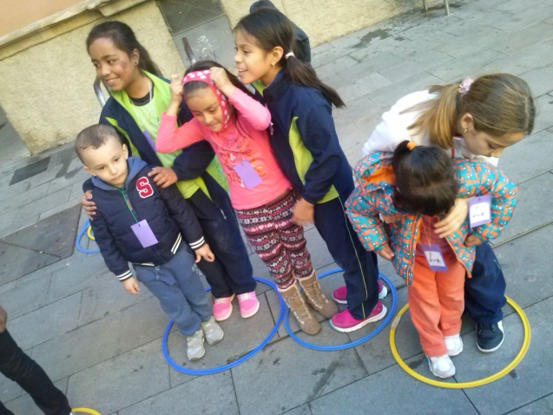
Los alumnos de 6º terminaron un poco cansados, sí, pero también gozosos de la experiencia vivida. Esperamos poder repetirla el próximo curso.

Nº 3
Por ello les acompañamos en sus diferentes actividades:
LOS PRESOS FORMAN PARTE
DE NUESTRA FAMILIA

XI Muestra de Arte “Literart”, expuesta en el patio del Palacio de la Diputación de Tarragona. A través del arte expresan su creatividad y sus sentimientos.
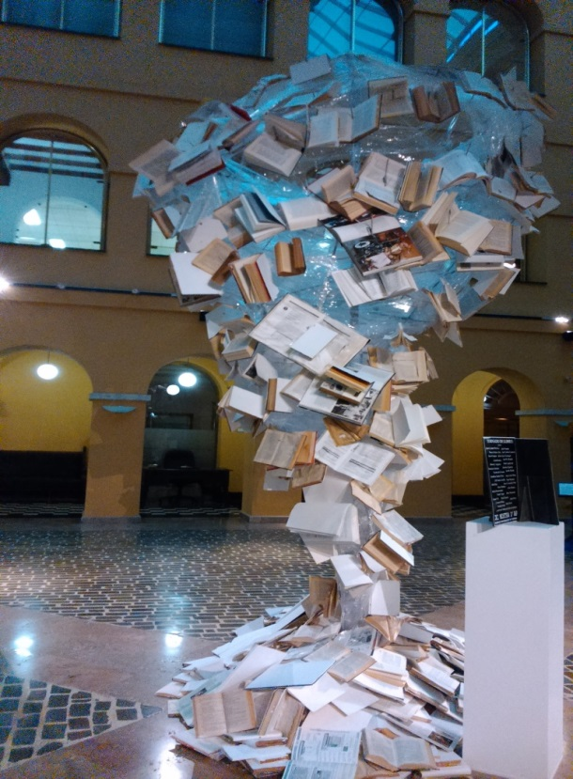
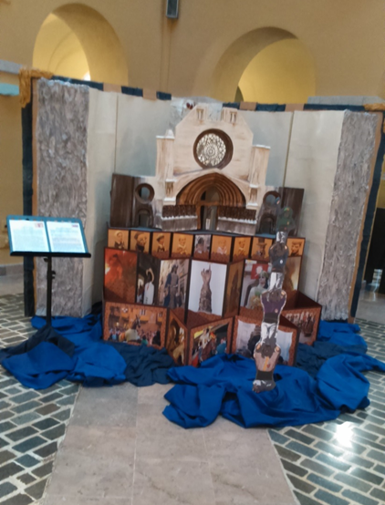

En el caminar diario y de manera especial los domingos cuando nos encontramos y escuchamos sus preocupaciones, acompañamos sus momentos, que a veces son, de desilusión y desesperanza. Ellos esperan ansiosamente estos ratos pasados con los voluntarios porque para ellos son como un oasis en este desierto que es la cárcel.

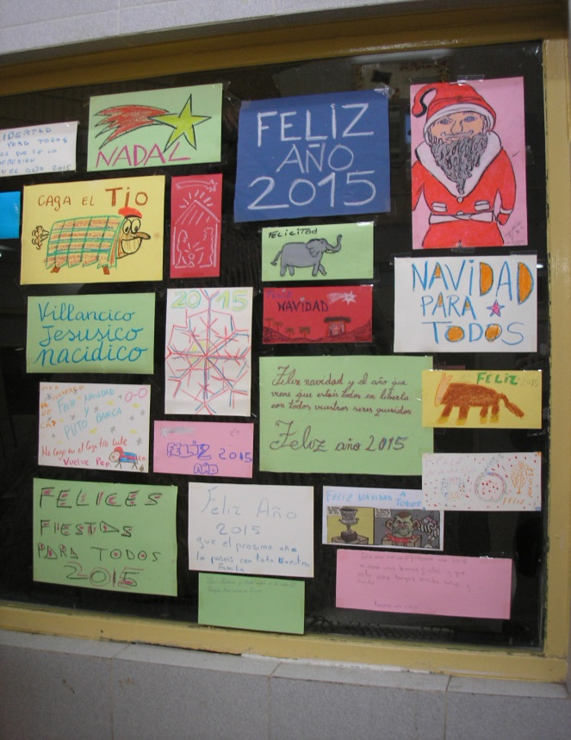
- En la celebración de Navidad y Reyes

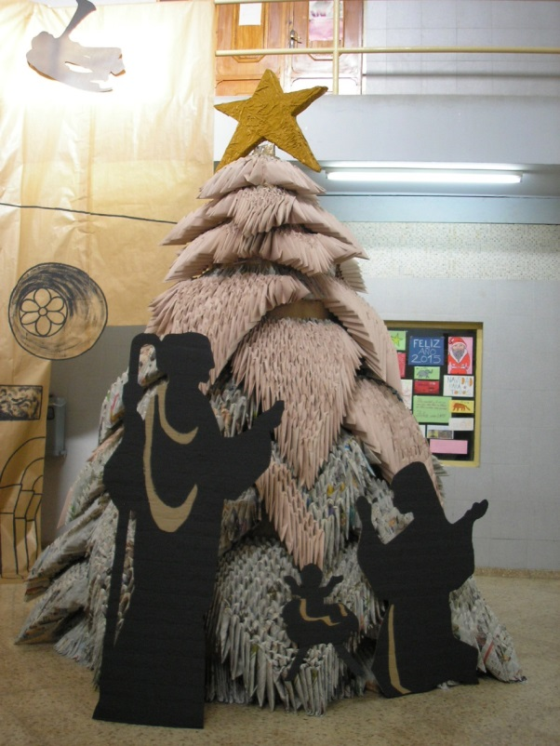
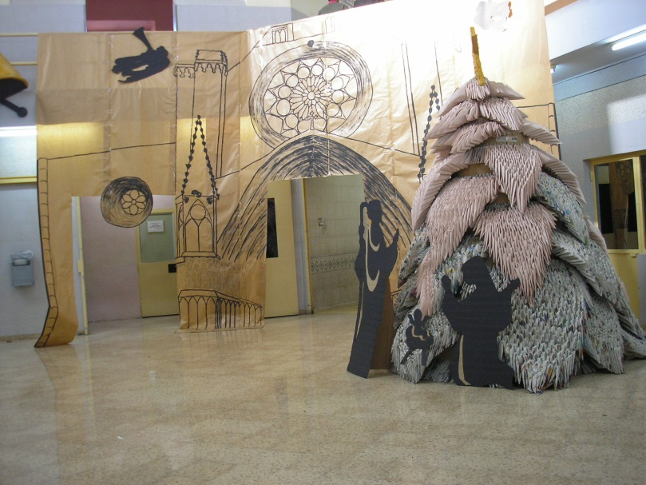

Ellos son humanos y sensibles. Agradecen nuestra presencia. Estamos junto a ellos, les escuchamos, les queremos. Son un poco parte de nuestra vida, porque para la sociedad son excluidos y muchas veces se sienten rechazados por ella. Ellos sufren sobre todo por la carencia de libertad, el don más apreciado por la persona humana. No podemos olvidar que ellos son unos hijos muy queridos por Dios.
Comunidad S. Pere i S. Pau

Nº 4
FRONTERA SUR: ¿HASTA DONDE ESTÁN DISPUESTOS A LLEGAR?
Más de un centenar de organizaciones piden parar la reforma de la Ley de Extranjería que pretende legalizar las devoluciones ilegales

El Grupo Parlamentario Popular en el Congreso ha introducido una enmienda al Proyecto de Ley de Seguridad Ciudadana con el fin de reformar la ley de Extranjería y dar cobertura legal a las denominadas “devoluciones en caliente”, a pesar de ser contrarias a nuestra Constitución, al Derecho comunitario y al Derecho internacional de los derechos humanos.

Dichas prácticas, consistentes en la entrega a Marruecos por la vía de hecho, al margen de los procedimientos legalmente establecidos y sin cumplir las garantías internacionalmente reconocidas, de personas interceptadas en territorio de soberanía nacional, han conmocionado a la opinión pública nacional y manchado la imagen internacional de España. Han sido cuestionadas públicamente con dureza por instituciones como el Defensor del Pueblo, el Consejo General de la Abogacía Española, asociaciones de jueces y fiscales, la Conferencia Episcopal Española, juristas de reconocido prestigio, por la Comisión Europea, así como por organismos internacionales como el Consejo de Europa, el Alto Comisionado de Naciones Unidas para losRefugiados (ACNUR), el Comité de Derechos Humanos de Naciones Unidas y otros organismos de protección de los derechos humanos. Esta unanimidad en la crítica debería hacer reflexionar a sus señorías sobre el despropósito de semejante enmienda. Conviene no olvidar que, además, estas prácticas han dado lugar a la imputación penal de altos cargos civiles y militares.

Por este motivo se han movilizado diferentes instituciones que hemos apoyado desde la Red Interlavapies:
- Manifiesto firmado por la Comisión de Migraciones de la Conferencia Episcopal de España, de la CONFER y de Justicia y Paz.
- Concentración ante el Palacio Real en la Plaza de Oriente.
- Acto de denuncia ante el Senado el 23/12 con Rueda de Prensa.

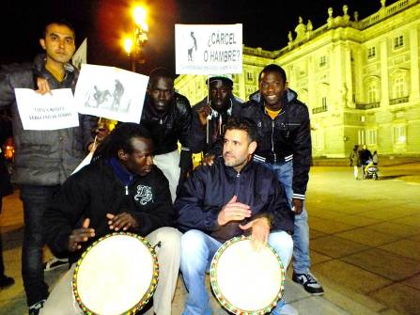
COMUNIDAD INTERLAVAPIES

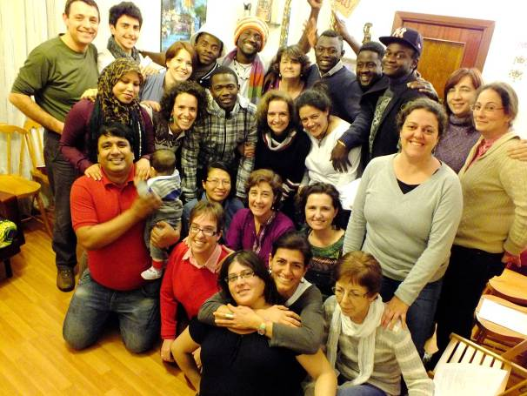

Encuentro de la Comunidad Interlavapies con un grupo de voluntarios y laicos de Apostólicas y nuestra hermana Janet camino de Mozambique.

Reunión Interreligiosa en casa de la Comunidad Interlavapiès:

EL “SALTO” EN MADRID

El objeto de esta convocatoria es contrastar la experiencia y buscar alternativas posibles de emergencia ante la realidad que la Red Interlavapiès está detectando desde Septiembre del 2014 de grupos de personas africanas, la mayoría camerunenses, en la calle, procedentes del salto de la valla de Mayo, Junio y Julio sin posibilidad de acceso a ningún dispositivo ni recurso o bien porque hay sobresaturación en los existentes o bien porque no son perfil preferente.
Desde la observación que se viene realizando se identifican unas ciento treinta personas, la mayoría cameruneses cristianos, malienses, centroafricanos, y de Níger.
Con esta iniciativa se han conseguido motivar y compartir otros pasos de acogida realmente impresionantes y que nos han emocionado. Gracias hermanos y hermanas. Juntos mejor.

Nº 5
UNA MIRADA CONTEMPLATIVA EN NUESTRO ENTORNO.

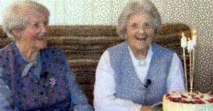
Dios se hace presente en la historia de este pueblo. Lo palpamos, lo vivimos.
Él se manifiesta de muchas maneras en el transcurso de cada día, y aquí estamos nosotras, hermanas dominicas, haciendo CAMINO con aquellas personas que pone a nuestro lado, escuchado la voz de la gente que llega a nuestra casa o la encontramos fuera en el ámbito de la calle o en sus propios domicilios, viviendo momentos de soledad, necesitados de cariño, consuelo, cercanía, palabras de aliento y de esperanza.
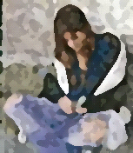Son algunas ancianas y enfermas de nuestro pueblo que reclaman nuestra presencia. Y expresan lo que están viviendo y esperan una palabra de aliento.
Y junto a estas, algunas personas concretas que conocemos que han salido a nuestro paso o las hemos encontrado en la calle. Como el caso de una mujer afectada por violencia de género, falta de recursos económicos, (también huida de casa y abandono de hijos). Además de la pobreza económica se le añaden otro tipo de pobrezas.

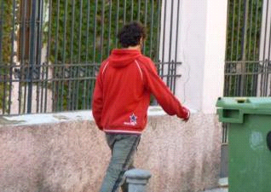
Como comunidad, le ayudamos de manera sencilla, sintiéndonos todas corresponsables en esta misión, mediante la acogida cariñosa de cada una, dedicando tiempo al acompañamiento, a través de la escucha, la orientación la ayuda moral y económica…
El caso también de un joven y otras personas que deambulan por la calle, a las que intentamos acercarnos, hablar y ser cariñosas con ellos. Preguntándoles por su situación y ayudándoles de alguna manera.
Estos y otros son casos concretos, sencillos que Dios pone en nuestro camino y que, dentro de nuestras posibilidades procuramos acogerlos, con mirada llena de aprecio y amor, como lo haría Jesús.
A todo esto se une, nuestra presencia en el colegio, acompañando a la comunidad educativa y haciendo posible la misión de educar evangelizando. Dentro de este ámbito, procuramos sentirnos cercanas, compartir y acompañar esta misión.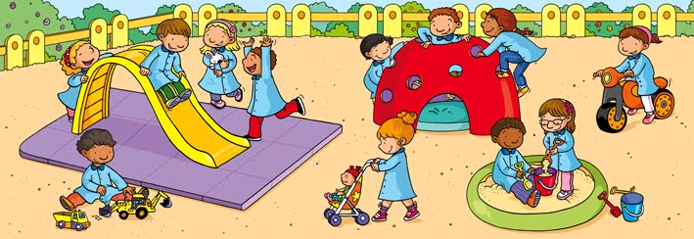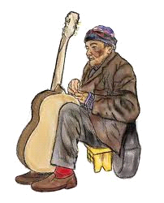Con motivo de las próximas fiestas navideñas, nos unimos al día del compromiso SOLIDARIO que hace el Colegio en pro de Mozambique. Esta campaña que empieza ahora se terminará a finales de curso con el “mercadillo solidario”.

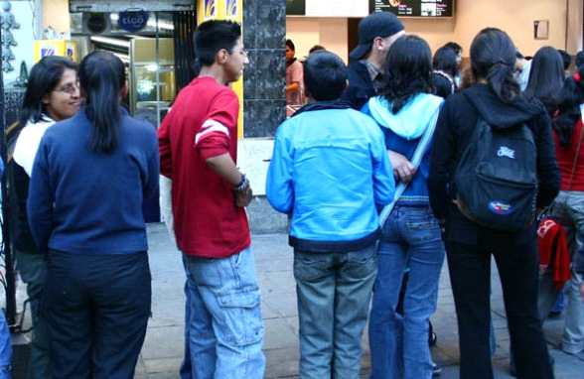
Comunidad de Villarrubia, diciembre de 2014


ESCUCHA

Nº 1.

COMUNIDAD de ARANDA de DUERO. “ JUSTICIA y PAZ “

NUESTRA Congregación, abierta a los grandes problemas de la humanidad y donde estamos y lo que hacemos, intentamos implicarnos en los problemas de nuestra sociedad.

Nos lo dijo Jesús con palabras y con su vida :
“ MI REINO ES VIDA, ES VERDAD, ES JUSTICIA, ES PAZ, y ES AMOR.”

Este bello mensaje, intentamos hacerlo realidad en nuestra vida de cada día, descubrirlo también en quiénes y con quiénes vivimos.

Fue un día cuando una llamada de amor sonó en nuestra vida y, viviendo las sorpresas que la misma vida nos ha ido dando, ese amor hoy es más VERDAD , y nos acompaña en nuestro HACER…..
Hoy, me atrevo a decir, que intentamos ser fieles a aquella llamada primera.

Aranda, COMUNIDAD que intenta ser fiel a nuestro CARISMA : DOMINICAS de la ENSEÑANZA, donde transmitimos los VALORES Humanos, Morales y Cristianos en nuestra labor cotidiana.

COMUNIDAD que trabaja por una cultura de la vida, para hacer crecer una espiritualidad de la JUSTICIA y la PAZ en nuestro mundo, en nuestra sociedad. Colaborando en Campañas y celebraciones en las que participan profesores y alumnos del colegio.

Comunidad que ha sabido descubrir y acoger a la gente que de diferentes maneras hemos ido encontrando en nuestro vivir y empezamos a acercarnos a las realidades de nuestro entorno.
Un día acogimos una sorpresa nueva: “ LOS GITANOS” (Año 1970)
Y, compaginando nuestra tarea de Profesoras –Educadoras, nos abrirnos a este descubrimiento nuevo: Ser mensajeras del REINO entre los POBRES.
Sin dejar nuestro carisma: “DOMINICAS de la ENSEÑANZA, nos fuimos abriendo a las necesidades de nuestro pueblo… Y nuestro mundo: RWANDA- MOZAMBIQUE - ASADEMA – ADROGA – INMIGRANTES – FESMA .

Los gozos más hondos son los compartidos con personas POBRES, los que NO tienen a que agarrarse. Y no sólo es carencia “material” es carencia “afectiva” es el dolor psíquico que hace de ellos unos incomprendidos, por esta sociedad en la que hoy vivimos …

**FESMA, _ 2002 _Familia Enfermos Mentales Aranda : Esquizofrénicos –Depresivos - Drogatas…
Esta organización comenzó por el interés de un grupo de PADRES por sus hijos, personas necesitadas de comprensión y aceptación.
Descubrir esto nos dio posibilidad de encontrarnos con cuatro señoras.
Nos juntábamos en una salita que nos prestó Cruz Roja: Hablábamos, compartíamos sentires, ….

Poco a poco esta Organización fue adquiriendo importancia y hoy es un centro de
la JUNTA de CASTILLA y LEÓN, animada por una Psicóloga y Educadoras Sociales.

En todas las actividades que en él se realizan está la Sección de AUTOESTIMA . Aquí está presente nuestra comunidad: una hermana voluntaria.
Nos encontramos: Martes con LAS FAMILIAS. Miércoles un grupo de 11 , señores /as , y Jueves grupo 13 señores/as : exponemos un tema, dialogamos, compartimos, escuchamos .
Con ellos la más afortunada soy yo. Conozco estilos de vidas diferentes, - no expresados- …
Son todos divorciados/as, menos tres hombres y dos mujeres.
Horas enriquecedoras… ¡Qué gozo cuando ellos descubren que hay gente que les quieres y los acepta como son : PERSONAS! Que comparte sus problemas, que NO aconseja, que sencillamente ESTÁ y los QUIERE. Y como decía C.: Cuando era estudiante, tenía muchos amigos, era
“EL ESTUDIANTE”…Cuando descubrieron mi enfermedad me quedé solo . “ SOY EL LOCO”
Y es C. un hombre lleno de riqueza y valores intelectuales, humanos. Riqueza que nuestra sociedad ignora ….

Esta es nuestra labor a favor de JUSTICIA y PAZ, e intentamos ser expresión del REINO que nos trajo JESÚS “HOMBRE para los DEMÁS” ….
No es en absoluto un trabajo cansado, ¡NO! .Cada encuentro es una posibilidad de crecer en el gozo , en la alegría serena , que nos da la entrega a los más necesitados…..
¿Éxito? No nos preocupa. Cada amanecer nos regala una sorpresa “nueva” y descubrimos que
“EL AMOR SIEMPRE ESTÁ”. Lo nuestro es saber descubrirlo.
En este hacer pedimos a Dios fuerza _“sabemos de QUIÉN nos fiamos” _ para transmitir
sencillamente, siendo honradas con nosotras mismas y con los demás- el bello mensaje de un REINO, que intenta ser : VIDA- VERDAD - JUSTICIA - AMOR y LIBERTAD.

Y…. fue en ZIZUR, donde Mª Jesús, me pediste que escribiera “algo” de lo que realizamos en la Comunidad de Aranda, sobre Justicia y Paz . Me dijiste : “LO QUE MÁS TE GUSTE” .
Esto es, muy consciente que es la Comunidad de DOMINICAS quien está presente en esta labor Social.

Pero, NO puedo, ser silencio… Necesito expresar la más honda gratitud:
Descubrimos en ZIZUR un ejemplo de entrega silenciosa, donde se trabaja HONDAMENTE por la JUSTICIA Y LA PAZ EN NUESTRO MUNDO.
** Comunidad de hermanas auténticos testigos silenciosos del REINO de JESÚS.
Sí, cada hermana es un grito callado de vida entregada, donde hermanas de la “TERCERA EDAD” SON CUIDADAS CON ESMERO-CON TERNURA - COMPRENSIÓN. Y PACIENCIA …….
Comunidad que vive los problemas de la humanidad ….
Ellas no saldrán en la TV, ni en revistas, ni harán manifestaciones, pero su VIDA, su oración su compasión por un mundo que sufre violencia , exclusión , dolor y muerte, está presente en su vivir.

Ojalá seamos personal y comunitariamente auténticas mensajeras, testigos del Reino que Jesús quiso y quiere para nuestro mundo, allí donde estamos y con quienes vivimos.

CAMPAÑAS SOLIDARIAS - JUSTICIA Y PAZ. CURSO 2014 - 2015

1- DOMUND - Mentalización en las clases .
Oración cada mañana.
recaudación por clases.

2.- DÍA 20 - Noviembre . LOS DERECHOS del NIÑO
Concienciación.
Trabajo en clase.
Oración cada mañana.

* EUCARISTÍA Fiesta NIÑA MARÍA : OFRENDA.

3.-CAMPAÑA - EN FAVOR DE MOZAMBIQUE:
- LEMA "creando lazos con MOZAMBIQUE"
Actividades: Mercadillo solidario( venta de manualidades realizadas por alumnas y padres)
Mercadillo " UN LIBRO, UN EURO"
4. DÍA DE LA COMUNIDAD EDUCATIVA: / navidad /
Mentalización Alumnos :Tutorías, vídeos.
Recogida de dinero en clases y en la exposición del belén ( colegio)

5. LOS DERECHOS HUMANOS:
Ambientación, información
Trabajos realizados en clase.
Oración cada mañana

Comunidad de Aranda de Duero.

Nº 2

DESDE EL SILENCIO Y LA RELAJACIÓN

Si rastreamos la vida y el día a día, todo nos invita a disfrutar, hacer planes, tener éxito, trabajo, vivir, sí. Y es que la vida es el gran DON de Dios que nos invita a SER por dentro, porque sólo desde ahí podemos vivir por fuera…He hablado con muchas personas y he descubierto el ajetreo, carencias, buscan y desean serenidad y paz. Al observarlas paso a paso me he dado cuenta de la gran necesidad de silencio, de paz interior y equilibrio. Porque muchas de ellas se encuentran con grandes sorpresas, maravillas, tesoros y satisfacciones, pero hay también rechazos, tensiones, rupturas internas, heridas del pasado, enfermedades, emociones descontroladas en el paisaje interior, que necesitan ser gestionadas. En este paisaje contemplamos todo, por ello es necesario crear un espacio interior para escuchar el cuerpo que siempre me habla, y alerta; sólo así puedo escuchar esa voz interior (por mindfulness, visualizaciones…y otros medios) que me orienta y centra mi atención y mi mente para controlar y reducir el estrés y sus consecuencias negativas.
Es a través de la consciencia de la respiración cómo la mente y el cuerpo se unifican para vivir en armonía con la madre tierra, el entorno, las personas y las acciones que realizo cada momento. Desde la relajación y silencio podemos descubrir el verdadero YO y el falso YO, los motivos para vivir, las bases y raíces que me sostienen, o lo que desequilibra mi vida.
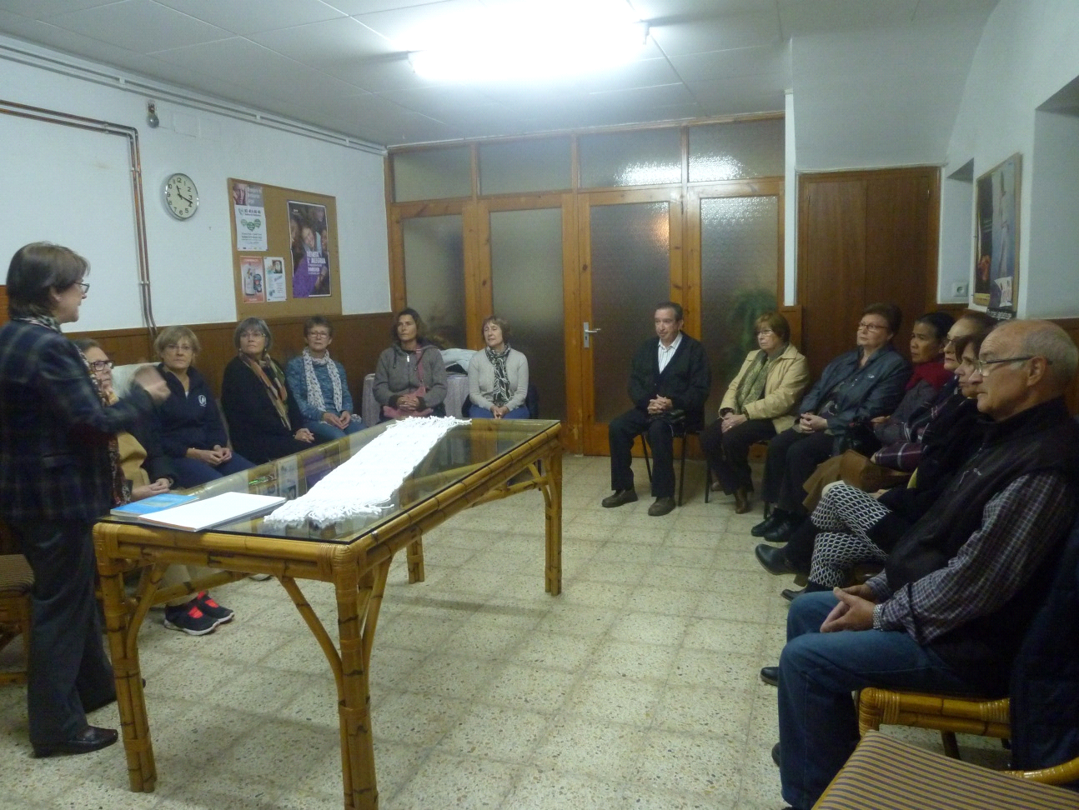

EN EL ACOMPAÑAMIENTO DE PADRES

Es importante llegar a esta toma de consciencia del respirar, ser conscientes de lo que reciben cada día y de lo que rechazan, de la bondad y energía que nos envuelve y nos ayuda a vivir el “ahora” de otra forma y con otra mirada nueva. Ello puede hacernos más felices.
Cuando me preguntan por qué hago tanto silencio y meditación, es como si me preguntaran por qué respiro, pues de lo contrario no podría vivir. Es tan urgente el respirar como el silencio interior y el equilibrio. Todo me ayuda a tener más calidad de vida, disfrutar, levantarme con más energía, apreciar y valorar todo, las personas, el trabajo, la belleza natural, tener armonía, rendir mejor, ser más creativo, e incluso los fracasos los acojo de otra forma. Durante la hora trabajamos el cuerpo, control, respiración, concentración de la mente a través de dinámicas que ayudan a relajar y silenciar ruidos corporales e interiores.

Con los padres empleo 20 ‘ para dejar tensiones con estiramientos de “Pilates, Tai chi y Chi kung y asanas “ para llegar después al silencio, desconectar y conectar,contemplar e interiorizar la vida iluminándola con la Palabra de Dios.

En el CASINO de 3ª EDAD que realizo todos los martes durante una hora, trato de situarlos dentro de un ambiente sereno con ejercicios suaves que ayudan a respirar y tomar consciencia del cuerpo y sus tensiones o dolores. Utilizo símbolos, músicas e imágenes adecuadas para conseguir ese espacio de silencio contemplativo y reflexión en medio de tanto estrés que viven los mayores con las responsabilidades de nietos, problemas de la crisis y ajetreo de la vida. También están hambrientos de estos tiempos que ayudan a cultivarnos por dentro y ser felices.
TALLER “ORARTE”: Hacemos todos los lunes durante una hora y 30’. Es un espacio donde compaginamos arte y espiritualidad, integrando cuerpo y espíritu. Se trata de desarrollar la vida interior, contemplación, oración y creatividad desde distintos ángulos del arte: 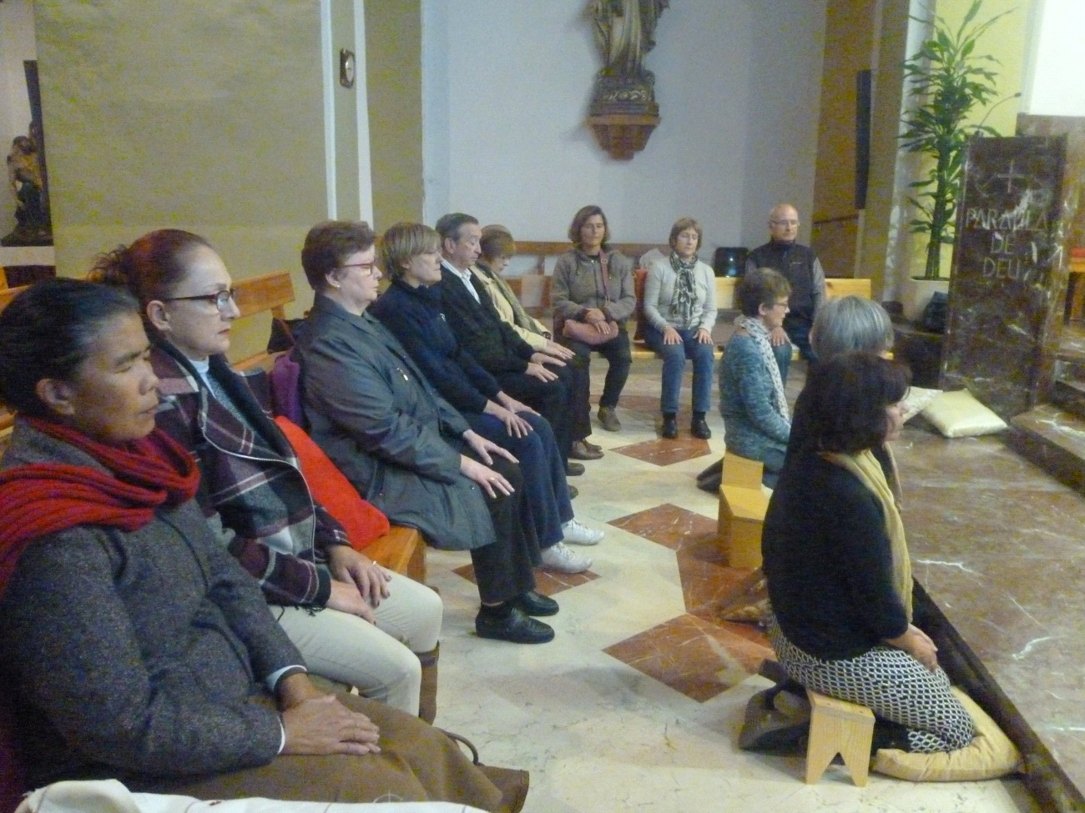plástico, cinestésico, musical, expresión corporal, cuadros, danza contemplativa, escultura etc…
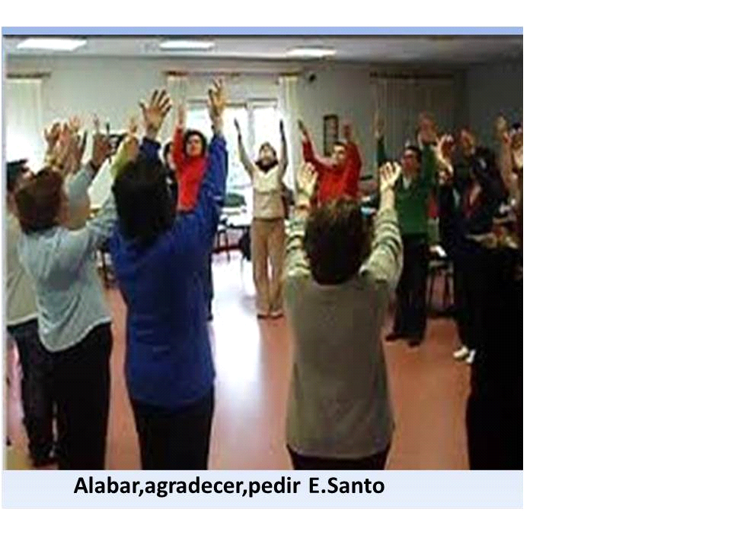
Es dejar que la Palabra encarnada en la vida y la belleza interior y exterior nos interpele, interrogue, sugiera, enamore, centre y concentre todos los esfuerzos, energías vitales, preocupaciones, carencias y éxitos y así lleguemos a tener nueva mirada sobre la vida, las personas y situaciones personales, de la humanidad y también de nosotros mismos. No pretendo crear nada porque es la PALABRA la que nos hace recrearnos, acoger toda la belleza y grandeza que encierra la vida, la tierra, el cosmos, así como acoger toda la miseria, injusticia y pobreza que existe en el mundo y en cada persona. Porque es cierto que hay mucho dolor, muchas tensiones y situaciones violentas que necesitan ser apaciguadas y sanadas. Siempre hay una 1ª sesión teórica- práctica-formativa y otra 2ª más vivencial y de experiencia, donde se saborea el silencio, la escucha, acogida, aceptación, la relación interior, encuentro, contemplación y donde se puede compartir la fe y crear vínculos con Cristo y entre nosotros.
COMUNIDAD DE VALLIRANA


REACCIONA

Nº 1
CALÇATE PARA PUYO
El 24 de octubre en nuestra escuela celebramos el “DIA DIFERTENTE”. Un día en que se presenta a toda la escuela: alumnos, profesores….a todos los miembros de la comunidad educativa, el proyecto solidario que enmarcará todas las celebraciones solidarias: “CALZATE PARA PUYO”.
Para llevar a cabo las dinámicas para la sensibilización de toda la comunidad educativa se pidió que todos los alumnos, profesores vinieran al colegio con calzado negro.
Se invitó a todos a colaborar en la adquisición de calzado para niños y niñas del centro . En el Ecuador, como norma, los niños van a la escuela con calzado negro. Es por este motivo que este año nos queremos sensibilizar con ellos y ayudarlos a que todos puedan asistir a la escuela con el calzado adecuado.
En el patio se hizo una cadena de favores infinita donde cada niño ayudaba a otro y éste a la vez era ayudado por otro .El mensaje dado con esta puesta en escena de una cadena de favores infinita era claro:
I ES QUE JUNTOS PODEMOS CONSTRUIR UN MUNDO MEJOR, UN MUNDO SOLIDARIO, UN MUNDO COMPROMETIDO Y UN MUNDO DIGNO.

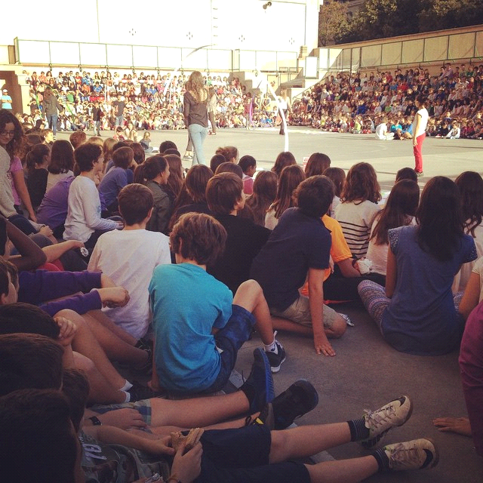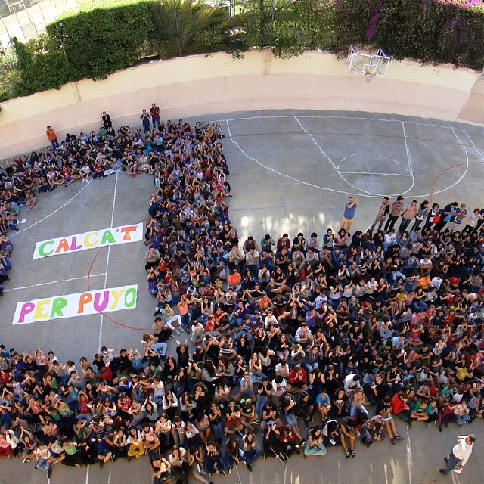Se acabó el acto con la realización en el patio , de un zapato gigante hecho por todos los alumnos, profesores.

Comunidades de Barcelona

RECOGIDA DE ALIMENTOS
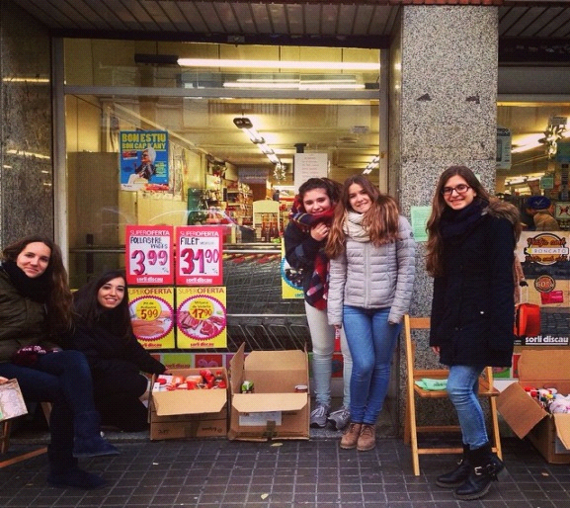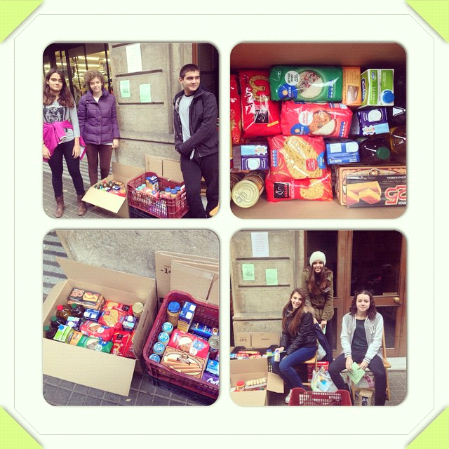
Otra actividad que a los alumnos les encanta es SER VOLUNTARIOS. Colaboraron con la Parroquia de San Francisco de Sales en la recogida de alimentos, un sábado, para las familias pobres del barrio de l’Eixample. Su experiencia es de gratitud de sentir que pueden hacer algo por los demás. Esa primera experiencia les toca el corazón y les motiva ofrecer su ayuda siempre que pueden.

Nº 2 Col.legi SANTA CATERINA DE SIENA – Fundació Dominiques de l’Ensenyament

COLABORANDO EN LA MARATÓ DE TV3

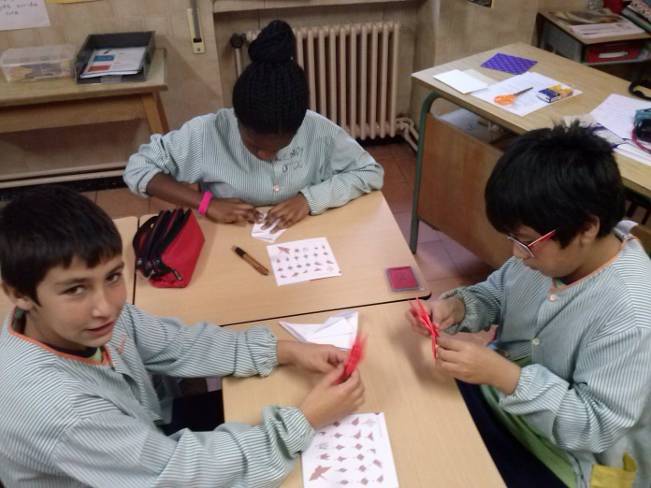
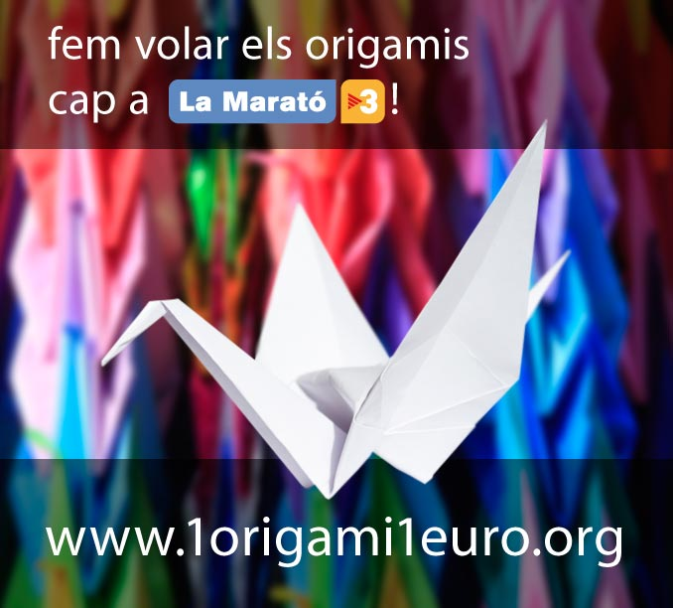

Desde el col·legi Santa Caterina de Siena, de Vic, nos apuntamos a la iniciativa solidaria UN ORIGAMI, UN EURO promovida por la Fundació Mútua General de Catalunya. Los alumnos de 3º, 4º, 5º y 6º estuvieron durante unos días elaborando origamis, que se presentaron a la Mutua y ésta hizo su aportación económica a la Marató de TV3 en favor de la investigación de las enfermedades del corazón.
Entre los alumnos tuvo muy buena acogida esta iniciativa que consiste en hacer grullas de papel, que no es fácil, como lo hizo en su día una niña japonesa Sadako Sasaki aquejada de una enfermedad. Todos trabajaron con mucha ilusión e interés sabiendo que su esfuerzo era para una buena causa.
Hace unos días vinieron d ela televisión local a grabarlo. Os dejamos aquí el enlace:
http://el9tv.xiptv.cat/embed/177091?width=615
El colegio y los niños salen en el minuto 11.

Nº3
AYUDANOS A AYUDAR
XXXI Campaña Cáritas recogida de alimentos

“Conoceis bien la generosidad del Señor, que siendo rico, por vosotros se hizo pobre a fin de que os enriqueciérais con su pobreza”. ( 2Cor 8,9)

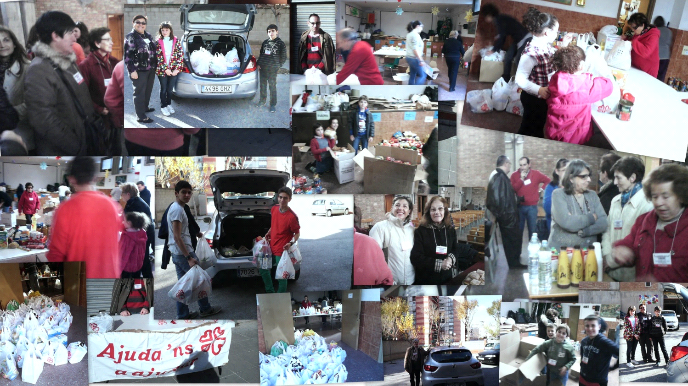
La mañana del 20 de diciembre nuestro barrio se tiñió de diferentes colores; niños, jóvenes y adultos salimos por las calles, visitamos las casas, invitamos a compartir, a colaborar para que otros tuviesen la posibilidad de alimentarse. Las personas respondieron con generosidad y pudimos recoger muchos kilos de alimentos y dinero para poder distribuirlos a lo largo del año.
Tenemos muy presente que por desgracia en nuestra sociedad, los pobres son cada vez más pobres y nuestro deber como cristianos es intentar aliviar su penuria. Esto lo hacemos colaborando a través de la Parroquia.

Comunidad S. Pere i S. Pau

Nº 4
ACCION VERAPAZ: MERCADILLO EN VALLECAS

El Grupo de Acción Verapaz de la parroquia Santo Tomás de Villanueva, ya se ha convertido en una tradición el tener un mercadillo dentro del Adviento.

Este año estaba previsto celebrarlo el domingo 14, pero al presentarse un día lluvioso, se decidió trasladarlo al domingo siguiente, día 21 de diciembre. En esta ocasión un día de sol radiante facilitó el que estuviera muy animado a lo largo de la mañana, especialmente a la salida de las tres Eucaristías.

Los productos que se ponen a venta son elaborados o donados por los vecinos del barrio. Vecinas para ser exactos. Por eso, y con objeto de que la adquisición de los productos esté al alcance de todos los bolsillos, se ponen precios bajos. Esto le da mucha animación al mercadillo y, al final, suelen resultar un éxito.

Este año se recaudaron 493 euros, lo cual es claro signo de la mucha participación, teniendo en cuenta los bajos precios.

La recaudación va destinada a un proyecto de Chinandega (Nicaragua) que ue presentó el dominico Rafael Aragón Marina. Se trata de ampliar el Centro de preescolar, ya existente, mediante la construcción de dos nuevas aulas y un pabellón de usos múltiples, que permitirán acoger a más niños y realizar otras actividades destinadas a jóvenes y adultos.

El proyecto ha sido asumido por la Delegación de Madrid, con actividades en diferentes lugares, similares a la que estamos presentando celebrada en la parroquia Sto. Tomás de Villanueva.

La unión de esfuerzos y actividades que iremos haciendo a lo largo del curso va a permitir que más niños y niñas del barrio Rodolfo Gríos accedan a esta escuelita, y otros muchos vecinos del barrio realicen actividades formativas en estos espacios construidos con la solidaridad de muchos.
Nº 5
VOLUNTARIAS DE CÁRITAS (tomelloso)

El día 5 de diciembre, el Centro Joven de Tomelloso acogió el acto de reconocimiento al voluntariado de la localidad.
Organizado por el Ayuntamiento, el desarrollo del acto correspondió a Cruz Roja, que celebra los 150 años de su fundación.
Conducido por el concejal de Políticas de Discapacidad participaron las distintas entidades que desarrollan su actividad con voluntarios, entre ellas CÁRITAS. En esta ocasión representada por Avelina (como pedréis “adivinar” en la foto adjunta)
Como miembro de la Permanente de Cáritas estoy teniendo la suerte de conocer la gran labor que muchas personas, en su mayoría desde el anonimato, prestan a algunos de los colectivos más vulnerables de la sociedad. Me atrevería a decir que hoy mejor que nunca, Cáritas es la suma de las respuestas personales a la invitación de Jesús a sus apóstoles: “dadles vosotros de comer”. Suma de respuestas personales que van dando como cosecha una fraternidad entre el que da y el que recibe.
Más de una vez me he preguntado ¿Qué sería de la sociedad de Tomelloso sin todas esas horas, esfuerzos, compromisos y hasta disgustos, que muchas personas ponen a disposición de los demás?
Este año, Cáritas de Tomelloso ha incorporado el proyecto de visitas a las familias. Para ello hemos hecho 3 grupo de 6 personas cada uno, que repartidos por zonas, nos hacemos presentes en las casas. De la comunidad participamos Ana y Avelina.
Las familias lanzan su grito de SOS en Acogida. La trabajadora Social estudia los casos con los equipos y nos acercamos a su casa ( de dos en dos, como dijo Jesús)). Escuchamos su situación, les orientamos sobre lo que pueden hacer, a dónde acudir… para que ellos sean los protagonistas a la hora de resolver sus problemas. Además y, hasta que mejore su situación, nos dicen lo que solicitan de Cáritas…. nosotros estudiados los casos y, sólo temporalmente, les ayudamos con alimentos, muebles, reparaciones, …. Cada grupo se encarga del seguimiento de las familias que le ha correspondido.
A veces pensamos que es poco lo que podemos compartir pero nos vamos haciendo conscientes de la esperanza que comunicamos a aquellos que en la dificultad, se saben acompañados, queridos, acalorados por ti a través de tu pan y tu pez compartido.
Y en estos recorridos por el pueblo comenzamos a saborear la fraternidad que vamos cosechando unidos en el sufrimiento que comienza a traducirse en esperanza.

FOTO VOLUNTARIADO

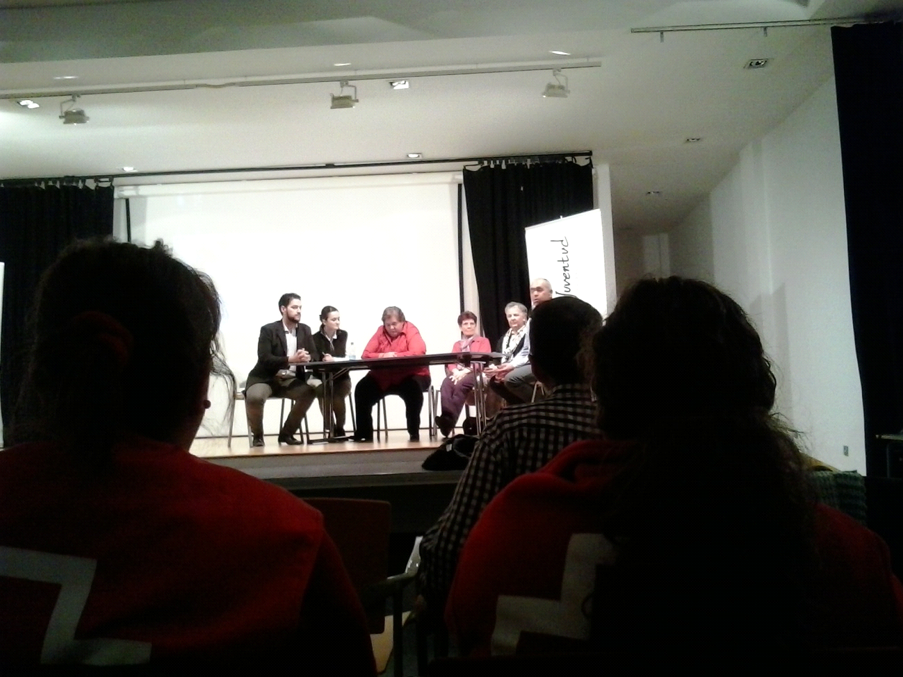

Nº 6
“CONTRA EL HAMBRE,
EL PARO,
LA ESCLAVITUD INFANTIL…”
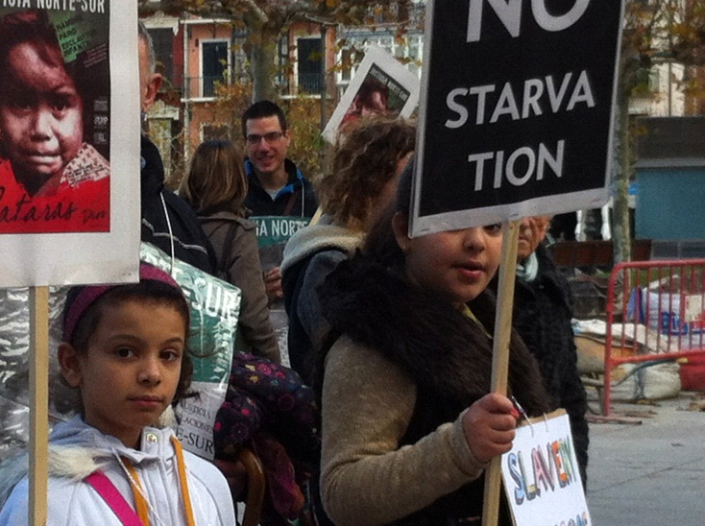
Sábado, 20 de diciembre, 12,30 de la mañana. Avda de Carlos III, convocados por el Movimiento Cultural Cristiano, mientras la gente corre y corre, entran y salen de las tiendas, … un grupo de personas nos concentramos, gritando en silencio, “Que otra Navidad es posible”.
STOP al consumismo. STOP a las comilonas. STOP a la lotería… por enumerar algunos aspectos que nos roban la Navidad; hay tantos…
Un tiempo para ahondar en las causas del hambre, del paro, de la esclavitud infantil; una presencia callada que quiere ser un grito de todos los que no tienen voz; un compromiso de esfuerzos solidarios, de gente solidaria, llevando la esperanza por encima del miedo, del terror, la amenaza.
Avanzamos en silencio, porque así, en silencio mueren los más pobres de la tierra; recorremos algunas calles y plazas céntricas de la ciudad; Tres paradas, en tres lugares estratégicos, nos ayudan a despertar nuestras conciencias: frente a “Caixa Bank”; junto a la Delegación del Gobierno y en la puerta de una de las tiendas de Zara. Por megafonía se denuncia el robo de los bancos, la situación que viven quienes han sido desahuciados, las condiciones esclavistas en las que muchos niños se ven inmersos, las leyes injustas que se permiten y no se combaten, las mentiras que funcionan y que violan los derechos de las personas, sobre todo de las más vulnerables.
Concluido el recorrido, nos congregamos en el lugar done habíamos comenzado. Un gesto y una canción cierran este momento: con bolas de cartón rojo hechas por los más pequeños: bolas de justicia, de solidaridad, paz, libertad, cariño… adornamos el árbol de “Esa Otra Navidad” y cantamos:

“Pongo mi voz para el que quiera usarla,
como su propia voz, como su propia alma,
PONGO MI VOZ.
Abriremos sus puertas a la nueva mañana,
rescatando las vidas que les fueron robadas”.

Un gesto sencillo, apenas perceptible, pero nuestra comunidad una canción nueva cantará esta Navidad, la canción de la Esperanza Unida:

“PONGO MI VOZ PARA EL QUE QUIERA USARLA
COMO SU PROPIA VOZ, COMO SU PROPIA ALMA,
PONGO MI VOZ”
Comunidad “SANTO TOMÁS” Rotxapea. Pamplona 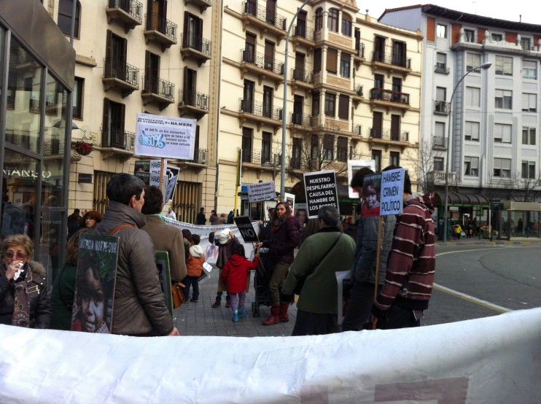
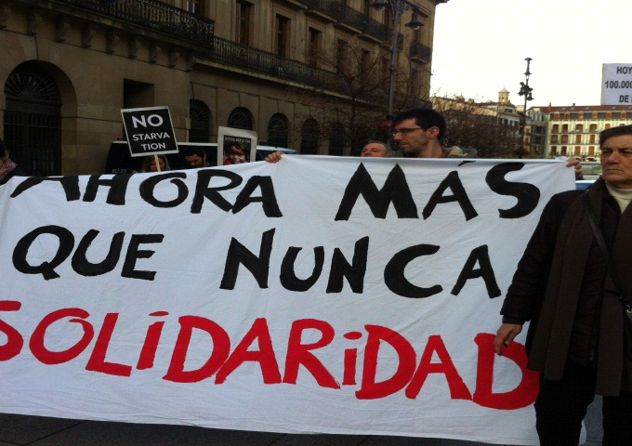
«Mucha gente pequeña,
en lugares pequeños,
haciendo cosas pequeñas,
puede cambiar el mundo».

Un grupo de jóvenes de Bachiller + adultos de la Comunidad DEIC + otros voluntarios que colaboran con nosotras en el reparto de alimentos en la parroquia de San Saturnino de Pamplona, colaboraron en la “GRAN RECOGIDA” del Banco de Alimentos los días 28 y 29 de Noviembre.
Ellos nos hicieron sentir que la solidaridad se construye con la pequeña implicación de cada uno. Su alegría y su ánimo ayudó a que la gente del barrio de la Rotxapea, que entraba a hacer la compra, colaborasen con su aportación.
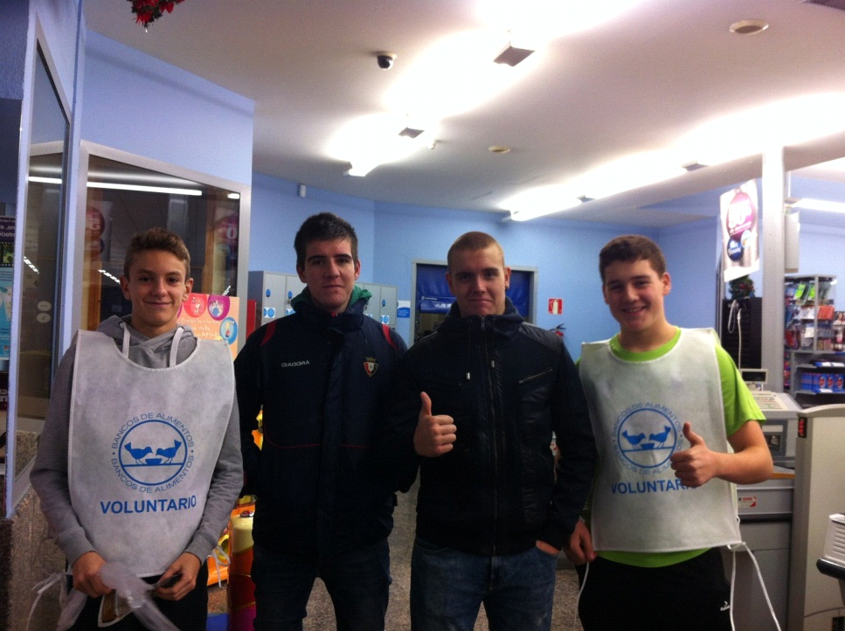
Una vez más los muchos pocos, compartidos, hicieron posible el milagro. Y como en el Evangelio, sobraran 12 canastos.
Comunidades de Pamplona

